1.登录学校主页，点击网页右上角“个人门户平台”，输入账号、密码 后点击登录，点击左下角“学事通”



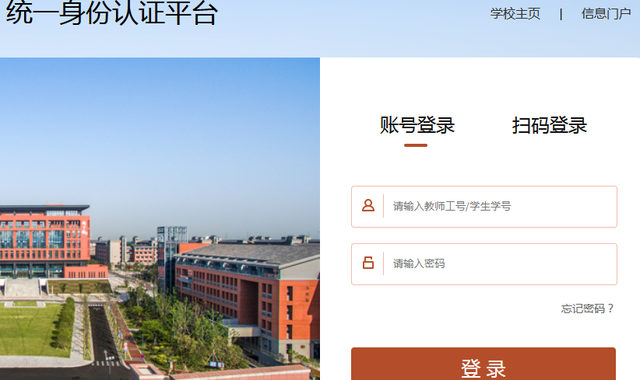

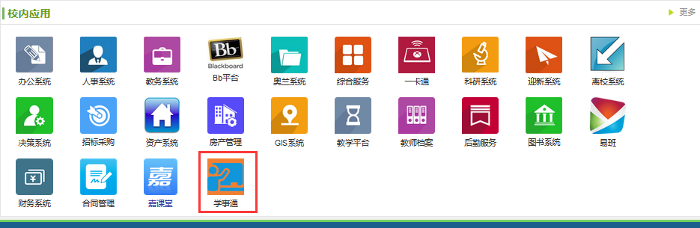

2. 进入“学事通”，点击左侧“横向代购设备登记表”，填写信息，上传附件，然后提交。（\*栏为必填栏）

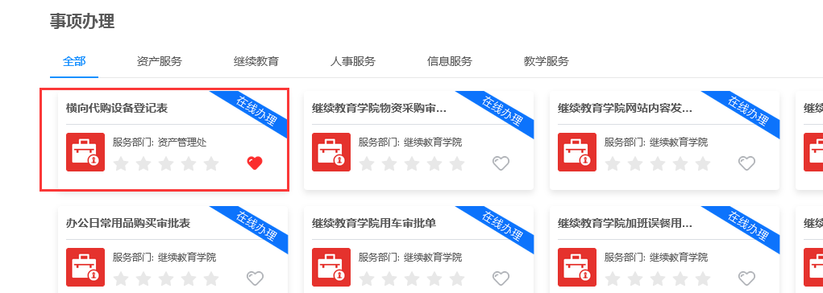

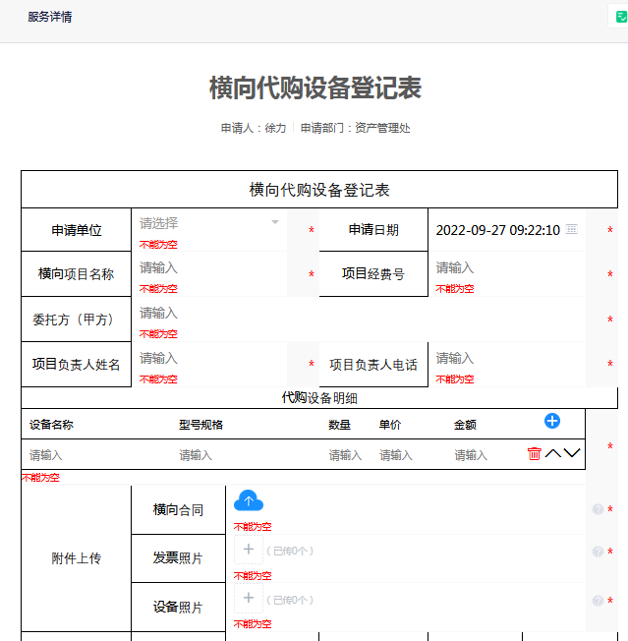

3. 审批流程如下

个人填报

所在单位领导审批

资产处经办人审批

结束

4.审核后，点击学事通中“个人中心” “事项办理” 点击原先的申请单 点击“打印” 勾选“审批意见” 点击“预览” 点击页面右上角“打印”

